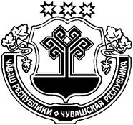
ЧĂВАШ РЕСПУБЛИКИ
ЭЛĔК РАЙОНĔ

Элĕк район

депутатсен Пухăвĕ

ЙЫШĂНУ

22.07.2022 110 №

Элĕк сали

ЧУВАШСКАЯ РЕСПУБЛИКА
АЛИКОВСКИЙ РАЙОН
Собрание депутатов
Аликовского района

РЕШЕНИЕ

22.07.2022 № 110

с. Аликово

О представлении к награждению знаком материнской славы Чувашской Республики «Анне»

Собрание депутатов Аликовского района Чувашской Республики РЕШИЛО:
Ходатайствовать о представлении к награждению знаком материнской славы Чувашской Республики «Анне» Харитоновой Юлии Геннадьевны, проживающей в д. Пизипово Аликовского района Чувашской Республики.

Глава
Аликовского района Э.К. Волков

